Hipertextualidade e multimodalidade textual na educação moderna

A multimodalidade é o princípio da coexistência de duas ou mais modalidades comunicativas, sendo as mesmas na forma de signos alfabéticos e signos semióticos, portanto, os signos alfabéticos podem descriminados em grafemas que são representados por fonemas, constituindo as menores porções de uma língua. Os signos semióticos são representações de algum significado ao ser humano, abrangendo as linguagens verbais e não verbais.

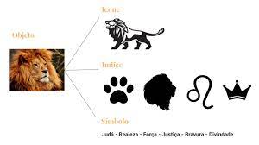

Figura 02

Modelo de multimodalidade semiótica

A multimodalidade é uma característica da hipertextualidade que é uma representação textual não linear de informações escritas, organizada onde o leitor tem a possibilidade de escolher o caminho e sequência que irá escolher, consequentemente irá se deparar com a diversidade da multimodalidade textual.

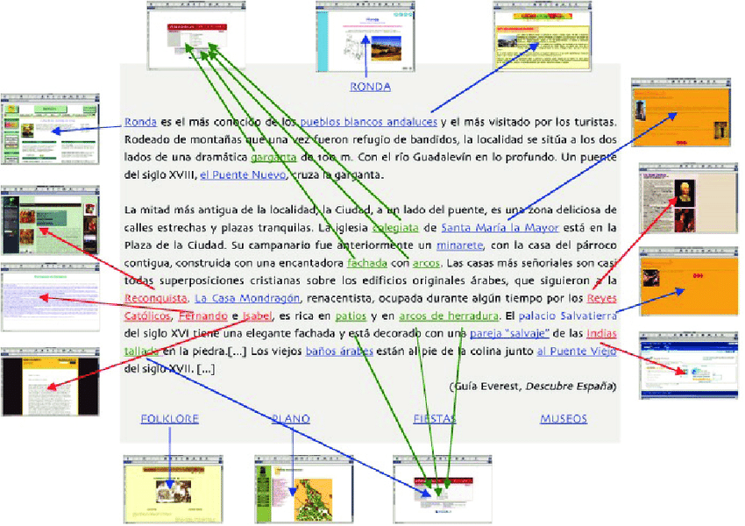

Figura 02

Modelo de hipertextos

Na vida moderna se há algo que veio a agilizar o cotidiano diário, vem a ser a *web*, a mesma no dia a dia ocasionou numa corrida contra o tempo, simultaneamente, ao passar das horas com mais agilidade em decorrência do bombardeio de informações que está disponível ao nosso alcance. Essa informação toda está disponível tanto para o bom uso como o desperdício de tempo (infelizmente na maioria das vezes que testemunho na condução e outros locais), contudo, aos felizardos estudantes que tem o acesso a internet podem explorar para um melhor aprendizado.

Hoje no decorrer da pandemia do coronavírus se tornou essencial, todavia, nossos governantes na federação não acharam de maior relevância a gratuidade e firmamento de pontos onde se possa haver a navegação que possibilitaria o acesso ao conhecimento de simples e igualitária.

Num passado não muito distante já havia a hipertextualidade que hoje é muito mais dinâmica, nos verbetes de enciclopédias, notas de rodapé e dicionários eram o hipertexto impresso, onde o estudante se dirigia a uma biblioteca ou quando abastado tinha esses exemplares didáticos em casa, ou seja, o exercício escolar seria o conjunto de leituras, pesquisas paralelas em algumas das referências anteriormente citadas e para o incremento da atividade o aluno recortava em livros, jornais, revistas ou encartes velhos, inclusive esta prática era a nossa multimodalidade textual da época.

**Fluxograma das intercorrências do hipertexto**

Portanto, todas possibilidades que houverem ao dispor de hipertextos e suas multimodalidades tem suas vantagens e desvantagens, a tabela abaixo irá descriminar algumas situações:

|  |  |
| --- | --- |
| Vantagens | Desvantagens |
| Construção independente pela flexibilidade | Desconcentração pela diversidade de links disponíveis |
| Diversidades de fontes de pesquisa de leituras | Dificuldade de gerenciamento por contas de múltiplas linguagens |
| Acesso a longa distância da informação | Muitas fontes não confiáveis com *fakenews* |
| Velocidade produtiva de aprendizado | Possibilidade de plágio autoral da tarefa |
| Interação com cores, sons e imagens | Pode inibir o desenvolvimento criativo pela facilidade de conteúdos |
| Possibilidade de desenvolvimento de várias linguagens como gráficos, tabelas e vídeos |  |
| Domínio de recursos tecnológicos |  |

Podemos constatar que apesar das desvantagens ainda assim se torna mais vantajoso o uso dos hipertextos e multimodalidades textuais no segmento digital moderno, em virtude de um letramento variado, possibilidade de maiores interações visuais, o despertar do interesse as variadas formas de mídia.

Concluímos assim que o estudo moderno auxiliado pela *web* com as variantes disponibilizadas pelo hipertexto e suas multimodalidades textuais alfabéticas ou semióticas são mais vantajosas, capacitando o aluno bem mais adequadamente que antigamente se bem supervisionado pelo responsável e amparado pelo professor, fato que deve ser bem levado em conta para o êxito nesta forma de pensar. Já as desvantagens dependerão do próprio aluno no ato de focar no estudo e como referenciado o responsável principalmente.

Contudo, os alunos de antigamente dispunham de uma maior criatividade no desenvolvimento e vivência real por conta da falta de elementos disponíveis na captação de informação, que ocasionavam na busca física pela mesma indo aonde quer que fosse necessário, não podemos esquecer deste fator que dava uma experiência vivida na prática.

Bibliografia

<https://www.recantodasletras.com.br/artigos-de-educacao/7013843>

<https://brasilescola.uol.com.br/redacao/hipertexto.htm>

<file:///C:/Users/Alexandre/Downloads/296-Texto%20do%20Artigo-544-1-10-20190702.pdf>

<https://ibmr.blackboard.com/webapps/late-course_engine_soap-BBLEARN/Controller?COURSE_ID=_727463_1>